# 《小鸡电迷宫游戏软件》自行审核结果报告

《小鸡电迷宫游戏软件》著作权人为XXX，该游戏于 2018 年 12 月 26 日获 得软件著作权登记证书，登记号为:------- 。该游戏是闯迷宫游戏，是一款休闲与益智类游戏。

本人根据《网络游戏管理暂行办法》对我产品《小鸡电迷宫游戏软件》进行自行审核，《小鸡电迷宫游戏软件》游戏中不仅无可能存在争议的内容，更无违法违规的内容。

已在游戏指引登载《健康游戏忠告》，如下图所示:

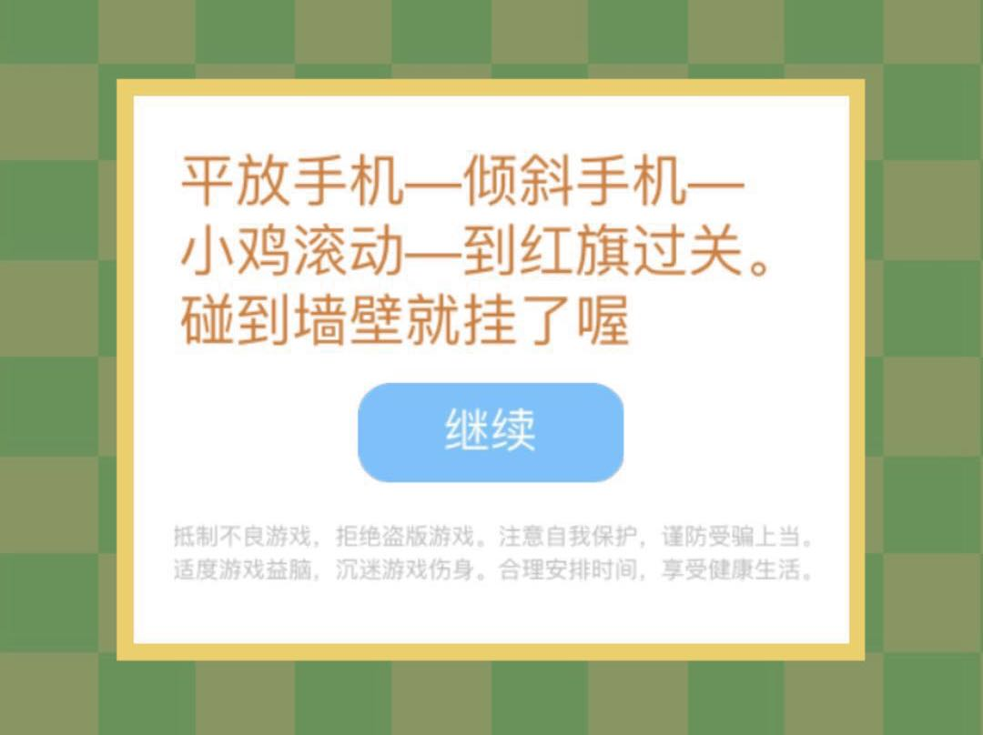

我承诺上述内容真实、全面、有效，并保证此作品上网出版运营后不添加违反法律法规中规定

的内容。

签名：

年 月 日